Государственное бюджетное общеобразовательное учреждение города Москвы «Школа № 1359 имени авиаконструктора М.Л. Миля»

Городской конкурс лучших педагогических практик

реализации предпрофессионального образования

Номинация «Инженерный класс»

**ИСПОЛЬЗОВАНИЕ ЯЗЫКА ПРОГРАММИРОВАНИЯ PYTHON КАК СРЕДСТВО ДЛЯ ЭФФЕКТИВНОГО РЕШЕНИЯ КОМБИНАТОРНЫХ ЗАДАЧ**

Автор:

Тимакова Марина Сергеевна, учитель.

.

**Москва, 2023**

**Содержание**

Описание работы

Идея практики

Цель практики

Задачи практики

Этапы реализации

Методы реализации

Описание оборудования

Методические и оценочные материалы

Полученные результаты

Перспективы дальнейшего развития

Использованная литература

**Описание работы**

*В программировании инварианты эфемерны.*

*Алан Перлис*

Современное развитие российского общества поставило перед школой задачу воспитания личности, которая могла бы самостоятельно и критически мыслить, сопоставлять и анализировать, находить различные варианты решения возникающих проблем, выбирать из них оптимальные. В связи с этим изменяется приоритет инженерного образования, одним из направлений которого является добавление комбинаторики в программу школьного курса информатики. В данной работе изложены идеи и представлены материалы, которые могут быть использованы для решения данных задач.

**Идея практики**

Использовать задания, для поиска ответа в которых возможно применение комбинаторных конструкций, для эффективной организации учебного процесса в инженерных классах.

**Цель практики**

Проведение уроков, соответствующих требованиям к профильному (инженерному) обучению.

**Задачи практики**

1. Научиться применять знания по комбинаторики в программировании;
2. Создать условия для активной познавательной деятельности в целях формирования у обучающихся целостного представления о способах решения комбинаторных задач с использованием математических понятий;
3. Изучение методов, которые могут применяться для решения заданий ЕГЭ по информатики;
4. Организация уроков, соответствующих современным требованиям.
5. Показать, используя модуль языка программирования Python, как работают основные конструкции дискретной математики (перестановки, комбинации и декартовы произведения);
6. Подготовка к участию в олимпиаде по информатике и математике.

**Методы реализации**

Предлагается применять рассматриваемую практику на уроках и дополнительных занятиях при изучении темы «Решение комбинаторных задач с использованием языка программирования Python».

**Описание оборудования**

Для достижения указанных целей достаточно стандартного оборудования современного учебного кабинета информатики.

**Методические и оценочные материалы**

1. **Методический комментарий**

Задачи дискретной математики часто сводятся к перебору различных комбинаторных конфигураций объектов и выбору среди них наилучшего, с точки зрения условия той или иной задачи. Поэтому знание алгоритмов генерации наиболее распространенных комбинаторных конфигураций является необходимым условием успешного решения комбинаторных задач в целом. Важно также знать количество различных вариантов для каждого типа комбинаторных конфигураций, так как это позволяет реально оценить вычислительную трудоемкость выбранного алгоритма решения той или иной задачи на перебор вариантов и, соответственно, его приемлемость для решения рассматриваемой задачи, с учетом ее размерности. Кроме того, при решении задач полезным оказывается умение для каждой из комбинаторных конфигураций выполнять следующие операции: по имеющейся конфигурации получать следующую за ней в лексикографическом порядке; определять номер данной конфигурации в лексикографической нумерации всех конфигураций; и, наоборот, по порядковому номеру выписывать соответствующую ему конфигурацию.

1. Использование комбинаторных конструкций для решения задач по информатике, используя язык программирования Python.

Все комбинаторные задачи из школьного курса информатики (разного уровня) можно разделить на три группы:

1. Анализ списка слов заданной длины;
2. Нахождение количества слов при заданных ограничениях;
3. Нахождение количества чисел при заданных ограничениях.

Для решения задач комбинаторики используется два подхода (комбинаторные формулы не учитываем):

1. Перебор, используя вложенные циклы;
2. Перебор различных вариантов, используя модуль itertools.

Первый подход используется в случае, когда длина слов не превышает 4 – 5 символов, так как далее при увеличении итераций время выполнения программы увеличивается.  
Так же логично использовать данный подход при первичном изучение темы «Решение комбинаторных задач, используя язык программирования Python».

Второй подход используется для того, чтобы оптимизировать работу программы (учитывая время и память).

Примеры использования выделенных подходов к изучению комбинаторных задач.

Для решения задач, используя модуль itertools, используются три основные итератора:

* product(): используется для вычисления декартова произведения итерируемого ввода;
* permutations(): kиспользуется для генерации всех возможных перестановок итерации;
* combinations(): используется для печати всех возможных комбинаций (без замены) контейнера, который передается в качестве аргумента в указанном размере группы в отсортированном порядке.

Задание 1.

Все четырёхбуквенные слова, в составе которых могут быть только буквы Л, Е, М, У, Р, записаны в алфавитном порядке и пронумерованы, начиная с 1. Ниже приведено начало списка.

1.  ЕЕЕЕ

2.  ЕЕЕЛ

3.  ЕЕЕМ

4.  ЕЕЕР

5.  ЕЕЕУ

6.  ЕЕЛЕ

…

Под каким номером в списке идёт первое слово, которое начинается с буквы Л?

Решение:

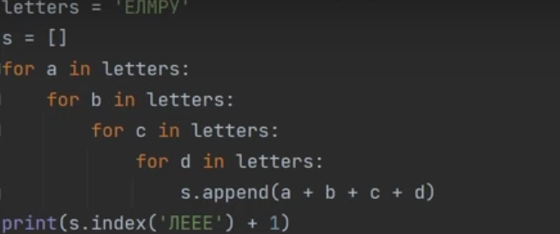

Рис.1

На рисунке 1 представлен алгоритм решения, в котором используются вложенные циклы. В данном методе, при решении конкретной задачи, нужно обратить внимание на следующие аспекты:

* создание нового списка;
* добавление всех получившихся комбинаций в список;
* при выводе данных на экран учитывать условие отбора в конкретной задаче.

Плюсом данного решения является, что получившаяся комбинация является строкой.

Задание 2.

Сколько слов длины 4, начинающихся с согласной буквы, можно составить из букв Л, Е, Т, О? Каждая буква может входить в слово несколько раз. Слова не обязательно должны быть осмысленными словами русского языка.

Решение:

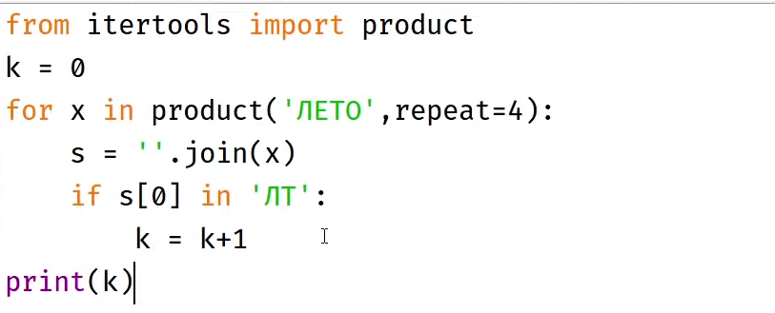

Рис. 2

В отличии от первого способа программа выводит кортеж, поэтому нужно его преобразовать в строку, используя метод join.

Важно рассмотреть на простых примерах оба способа, чтобы учащиеся профильных классов могли решать задачи повышенного или олимпиадного уровня. Изучение данной темы должно выстраиваться с использованием дифференцированного подхода (чёткого деления задач по уровням сложности). Это ключевой момент для полного понимания программной реализации комбинаторных задач.

Задание 3.

Сколько слов длины 5, начинающихся с согласной буквы и заканчивающихся гласной буквой, можно составить из букв К, У, М, А? Каждая буква может входить в слово несколько раз. Слова не обязательно должны быть осмысленными словами русского языка.

Решение.

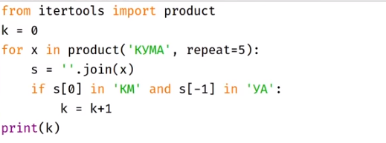

Рис. 3

Задание 4.

Маша составляет 6-буквенные слова из букв З, Е, Р, К, А, Л, Осодержащие

букву только одну К и три буквы А. Остальные буквы не могут повторяться. Сколько различных слов может составить Маша?

Решение.

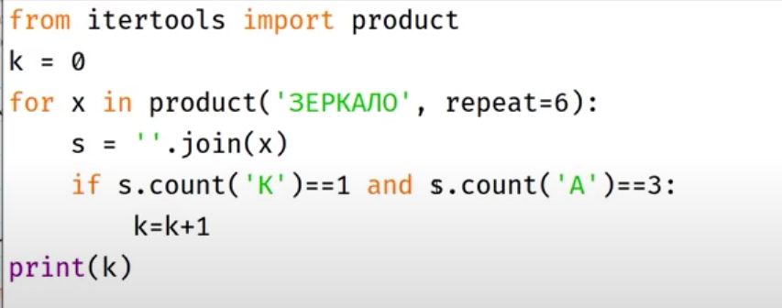

Рис. 4

Задание 5.

Маша составляет 7-буквенные коды из букв П, Е, С, К, А, Р, Ь. Каждую букву нужно использовать ровно 1 раз, при этом буква Ь не может стоять на первом месте, а также перед буквами Е, А и Р. Сколько различных кодов может составить Маша?

Решение.

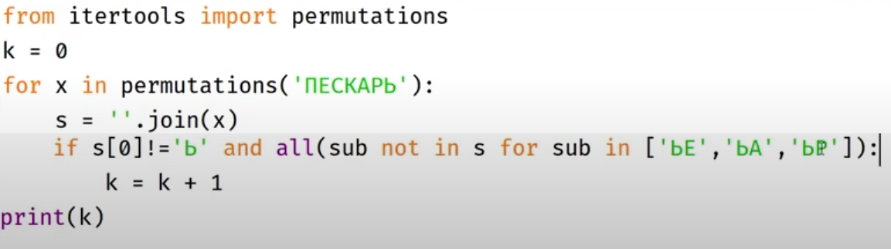

Рис. 5

Данное задание помогает отработать итератор permutations, так как от нас требуется найти перестановки. То есть дети перед выполнением задания вспоминают математические понятия и приходят к выводу, что данная задача решается перестановками.

Задача 6.

Евгения составляет 4-значные числа в 8-ичной системе счисления. Числа должны начинаться с чётной цифры, и цифры в них располагаются в невозрастающем порядке. Сколько различных чисел может составить Евгения?

Решение.

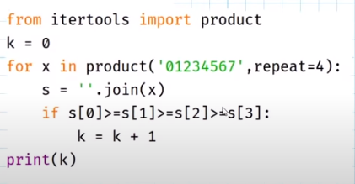

Рис. 6

Использование программной реализации комбинаторных задач позволяет в полном объеме понять основные комбинаторные соединения.

На данном этапе учащиеся сравнивают математическое решение с программной реализацией. Это способствует повышению наглядности, развитию УУД и пониманию межпредметных связей.

**Полученные результаты**

Изучение темы «Комбинаторные задачи» с использование языка программирования Python позволило учащимся на этапе тематического контроля показать высокие результаты в усвоении темы (уровень обученности 100%, качество 87%).

Все учащиеся, которые сдавали ЕГЭ по информатике, справились с задание, что говорит о высокой эффективности данной методики. Также при выполнении олимпиадных задач, учащиеся без проблем используют знания по комбинаторики, что позволяет безошибочно написать часть программного кода.

При выполнении диагностической работы МЦКО данное задание было успешно выполнено всеми участками.

**Практическое значение**

Опыт проведения уроков, на которых обучающиеся решают описанные выше задачи, позволяет утверждать, что они расширяют представления о математических методах и знаний синтаксиса и модулей языка программирования Python хорошо усваиваются учениками профильных классов. Изучение указанных вопросов способствует развитию логического мышления, осуществлению межпредметных связей.

**Перспективы дальнейшего развития**

В ближайшее время планируется составление сценария темы для наполнения Библиотеки МЭШ контентом указанной тематики.

**Использованная литература**

1. <https://kpolyakov.spb.ru/>
2. <https://pythonpip.ru/osnovy/itertools>
3. С. Окулов «Задачи по программированию»
4. <https://www.youtube.com/channel/UC2wsZ7vK4eRniLO4AFZUOHQ>